Fenix Tool

Popeye_PT

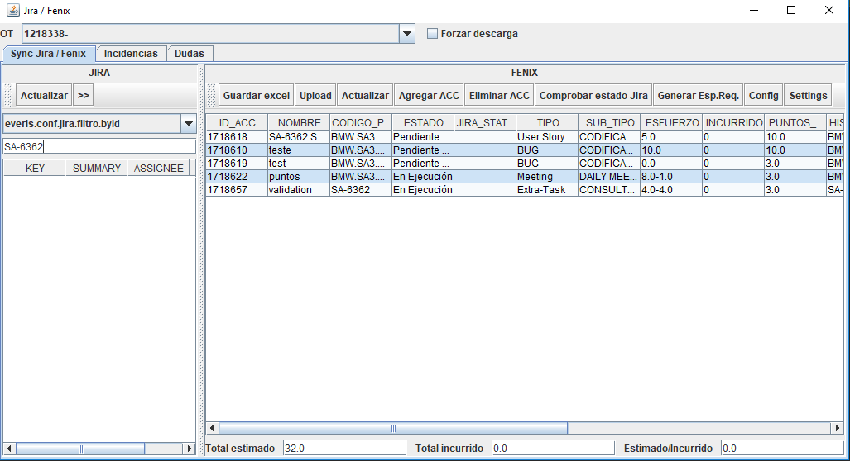

Índice

Table of Contents

1. Configurações da Aplicação1

1. Configurações da Aplicação

# Configurações Iniciais

Para que possamos usufruir da aplicação e das suas funcionalidades, antes é necessário criar uma pasta onde toda a aplicação irá gerir e guardar os ficheiros Excel relativos às ACC´S, Incidências, Incorridos e Dúvidas, **ou então correr simplesmente a aplicação, pois se não existir a pasta o programa irá criar automaticamente no “disco C:” a pasta com o nome “AppPopeye”.**

Após a criação da pasta é preciso criar dentro dessa mesma uma outra pasta, cujo o nome têm que seguir a seguinte nomenclatura (Numero da OT- e caso necessário um nome complementar), caso contrário não irá funcionar. É nesta pasta com o respetivo número da OT que a aplicação irá gerir e guardar todos os ficheiros Excel.

Após esta configuração podemos **então lançar a aplicação a partir do ficheiro .jar, caso este não execute no Windows é necessário correr o ficheiro .bat, ao qual apenas é necessário escrever neste mesmo o seguinte (java -jar “nome do jar”.jar).**

Feito esta configuração quando a aplicação for lançada, na DropDown “OT” irá conter os códigos da OT que correspondem ás pastas criadas e ao selecionar uma, automaticamente a aplicação vai buscar e carregar todos os dados dos ficheiros Excel correspondentes á OT selecionada.

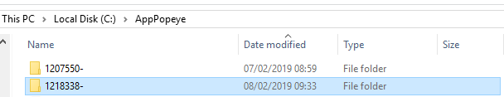**Exemplo:**

Figura Pasta(s) OT

**Nota:**

É recomendado que a pasta seja criada no diretório do disco C, para facilitar o caminho das pastas.

É possível também na aplicação caso necessário, alterar a localização da pasta.

1. Utilização da Aplicação

# Carregamento de tarefas via Jira

Para o carregamento de tarefas via Jira é necessário clicar na Combo Box abaixo do botão “Atualizar”, ao qual irá ser mostrado um conjunto de filtros, para este caso o filtro que iremos utilizar chamar-se-á “byId”.

Após selecionado o filtro é necessário escrever na Text Field abaixo apresentada a respetiva tarefa que queremos pesquisar no Jira, e de seguida clicar no botão “Atualizar”, para que seja feita a busca da ACC que pretendemos encontrar, tal como consta na imagem 2.1.1.

Feita a busca, a ACC encontrada irá ser adicionada á tabela que se segue em baixo e após isto teremos que clicar no botão ao lado direito de Atualizar “>>”, para que possamos ver o resumo da ACC, preencher os devidos campos tais como o “Esfuerzo” nos responsáveis e aceitar ou não a tarefa vinda do Jira.

**Nota:**

É necessário seguir as convenções das ACC´s (Exemplo: “SA-6362”).

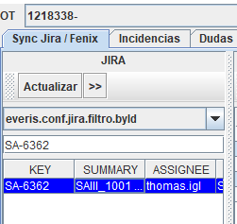

Figura .1.1 – Busca de tarefas via Jira

# Funcionalidades da aplicação

Após termos aceite a tarefa, esta será adicionada ou carregada (caso o ficheiro Excel tenha valores) á tabela principal da nossa aplicação (Imagem 2.2.1).

Feito isto é possível agora executar várias funcionalidades relacionadas com a(s) tarefa(s) carregada(s), tais como “Guardar em Excel”, “Upload”, “Atualizar”, “Eliminar”, entre outras.

Os dados das tarefas contidos na tabela podem ser alterados e se for feito, teremos que em seguida clicar em “Guardar Excel”, para que desta maneira atualizemos o ficheiro Excel. O botão “Atualizar” funciona apenas quando alteramos diretamente o Excel e voltamos a aplicação e clicamos neste mesmo ou quando alteramos de OT (“ComboBox” OT), para que este atualize os dados que foram alterados no próprio ficheiro. Na tabela podemos ainda criar Incidências e Dúvidas, clicando com o lado direito do rato em cima de uma determinada “ACC”.

É possível também adicionar novas ACC´s (“Agregar ACC”), Eliminar ACC’s (“Eliminar ACC”), verificar o estado da tarefa no Jira (“Comprobar estado Jira”), definir as colunas da tabela que pretendemos visualizar em (“Config”) e por fim em (“Settings”) é permitido gerir um conjunto de configurações fundamentais da aplicação.

Na página inicial da aplicação é feito também automaticamente os cálculos do “Esfurzo” somado de todas as tarefas carregadas correspondentes a uma determinada OT, em “Total Estimado”.

Figura 2.2.1 - Tabela principal da Aplicação

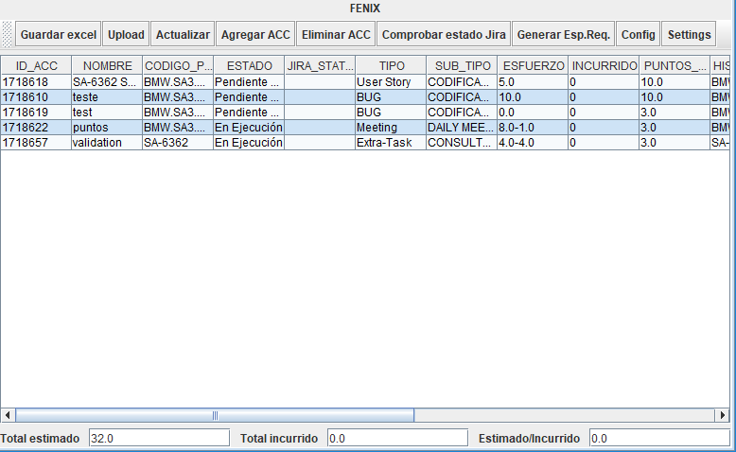

# Upload de tarefas para o Fenix

Para se fazer o carregamento de tarefas para a plataforma Fenix apenas é necessário clicar sobre uma ou várias “ACC´s” que pretendemos fazer o upload e de seguida clicar no botão de “Upload”. **Este mesmo procedimento acontece de igual forma para as “Incidencias” e “Dudas” (Upload das dudas só com carga massiva no Fenix).**

# Janela de configuração (“Settings”)

Nesta janela é possível alterar as propriedades da aplicação, como as Credenciais, Filtros e Url’s.

As alterações podem ser feitas em Run-Time devido aos dados serem gravados em Jsons.

Na primeira utilização do programa, este irá criar uma pasta no Disco “C:” com o nome de “JenixSettings”, e dentro dessa mesma pasta irão ser alocados os “Json’s”. Esses mesmos irão ser gerados consoante a informação existente no ficheiro de configuração. Como as credenciais, “url´s”, pasta de trabalho e Filtros.

No caso da eliminação dessa pasta ou ficheiros, terá que reiniciar o Software, para que ele possa fazer uma verificação e gerar novamente o conteúdo eliminado, mas sempre consoante o ficheiro de configuração.

* + 1. User Configuration

Nessa janela temos 6 campos a preencher.

* Fenix Credentials;
* Jira Credentials;
* Akamai Credentials;

Também temos 3 botões:

* **Clear:** para limpar os dados de todos os campos;
* **Re-Write:** para reescrever os dados que foram editados ou eliminados.
* **Save:** para guardar as alterações feitas.

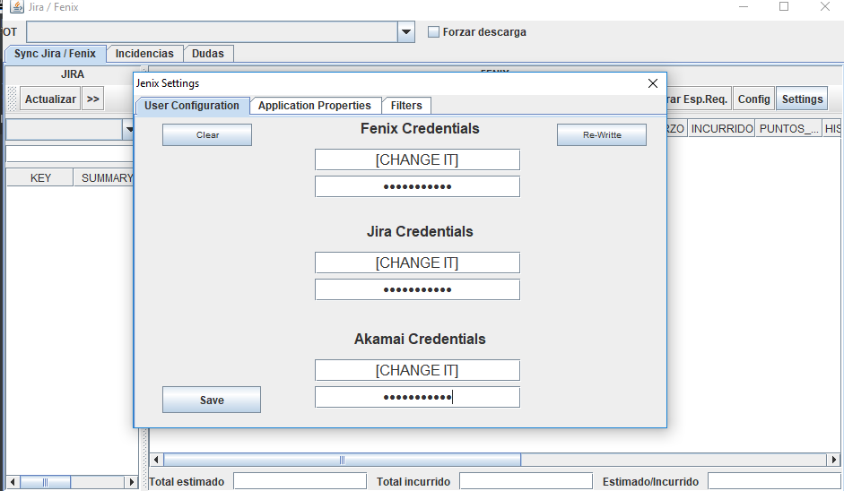

Figura 4 User Configuration Panel

* + 1. Application Properties

Nesta janela temos:

3 Campos para preencher:

* Fenix Url;
* Jira Url;
* Proxy & port Url;

Um botão para selecionar a pasta de trabalho.

Um switcher para determinar o tipo de ligação ao fenix, se é pelo url ou se é para aceder de uma rede externa utilizando o akamai.

E um botão de “Save” para gravar as alterações feitas.

Nota: a opção de ligar pelo akamai ainda não esta funcional.

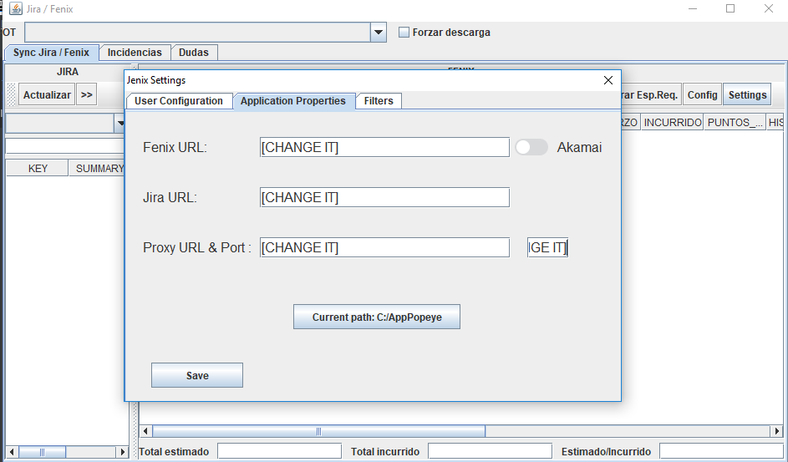

Figura 5 Application Configuration panel

3.4.3. Filters

Nesta janela temos um campo que irá ser carregado com os filtros existentes, ao selecionar um filtro ele irá preencher os campos ao lado para poder ser trabalhado.

Como adiciono/edito/apago filtros?

Simples, pelo nome, se lhe der um nome de um filtro existente ele altera a query, se o nome dado não coincidir com nenhum filtro existente ele gera um novo.

O botão de Delete apaga o filtro consoante o que estiver escrito no campo respetivo ao nome do filtro.

O botão de clear serve para limpar os dados existentes nos campos.

Nota: se selecionar um filtro ele automaticamente preenche os campos.

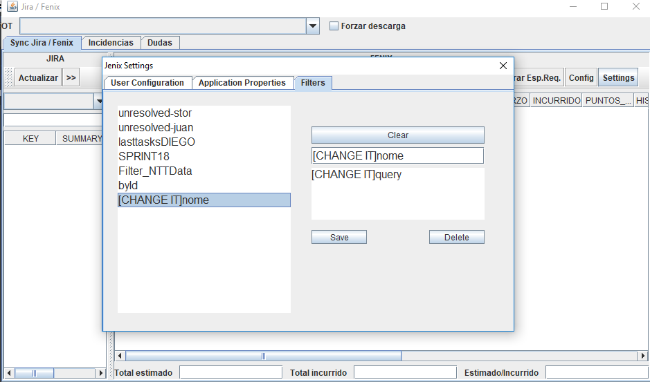

Figura 6 Filters Configuration Panel